辅助生殖医疗服务产业投资地图
分享人：和达资本曾丽斌（微信公众账号：hedacapital）
一、行业总述
1、行业定义
治疗不孕不育的主要方法有药物治疗、手术治疗和辅助生殖治疗，其中辅助生殖相比另外两种治疗方法有更高的妊娠率。辅助生殖技术的主要范畴包括人工授精和体外受精-胚胎移植的衍生技术两大类。临床数据统计显示，不孕不育患者中至少有20%的夫妇，必须借助辅助生殖才能实现生育，辅助生殖技术已经成为治疗不孕不育的主流技术。

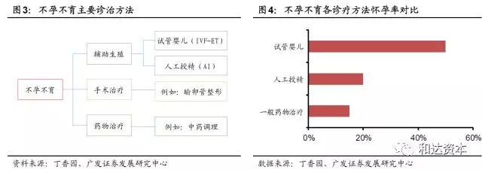

辅助生殖包括人工授精（AI）和体外授精-胚胎移植（IVF-ET）两大类。人工授精（AI）包括夫精人工授精（AIH）和供精人工授精（AID）。体外授精-胚胎移植（IVF-ET）是指从人体取出配子，在体外条件下受精形成胚胎，移植入子宫腔着床发育成胎儿的技术，又称试管婴儿技术。目前，中国试管婴儿技术多处于一代（即体外授精-胚胎移植，IVF-ET）和二代（卵细胞浆内单精子注射，ICSI）阶段，也有部分机构研究开展三代技术（植入前胚胎遗传学诊断，PGS/PGD）。
从辅助生殖技术的占比来看，试管婴儿（卵泡浆内单精子显微注射技术、体外受精）的占比最高，接近50%。夫精人工授精和供精人工受精的比例逐年下降，低于20%。冻胚移植占比接近25%，逐年增加。

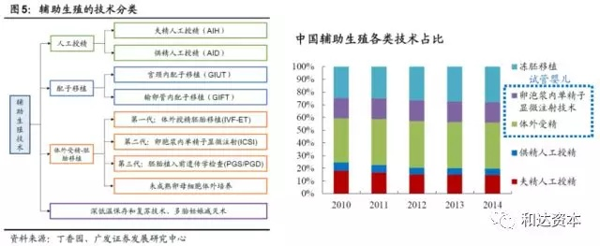

2、产业链示意图
辅助生殖医疗服务的产业链示意图如下：
图1 辅助生殖产业链

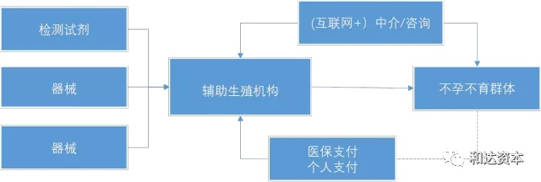
资料来源：和达资本分析

3、产业发展现状
我国不孕不育率12.5%—15%，患者人数超过4000万。2018年市场规模大约250亿元，潜在市场规模超过千亿。
辅助生殖行业是一个政策属性强的行业，又涉及到伦理问题，国家管控严格，截止2016年底全国共有辅助生殖机构451家。
辅助生殖成本相对较低，毛利润高达90%以上，净利润达到50%以上。
二、需求侧分析
1、过去5年+未来5年市场量数据分析
1.1 辅助生殖市场规模及增速
根据中国人口协会、国家计生委联名发布的最新《中国不孕不育现状调研报告》显示，中国的不孕不育率从20年前的2.5%—3%攀升到12.5%—15%左右，患者人数超过4000万，即每8对夫妇中就有1对有不孕不育问题。且随着环境污染、生育年龄推迟、生活压力等原因，不孕夫妇人数还在不断增加。全国经批准开展人类辅助生殖技术和设置人类精子库的医疗机构共有432所，每年完成70万例。
根据公开资料，预计采用试管婴儿的比例和人工授精的比例是2:1，意味着有45万个周期的试管婴儿，25万个周期的人工授精。试管婴儿平均需要2个周期，每个周期的治疗费用大概是3万元；人工授精平均需要3个周期，每个周期治疗费用大约是5000元。根据试管婴儿和人工授精测算，测算2015年我国辅助生殖市场规模约为150亿元。

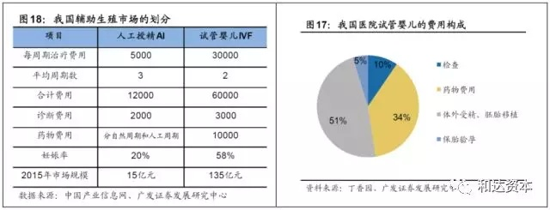

根据以上测算规则，2018年辅助生殖市场将达到250亿元。

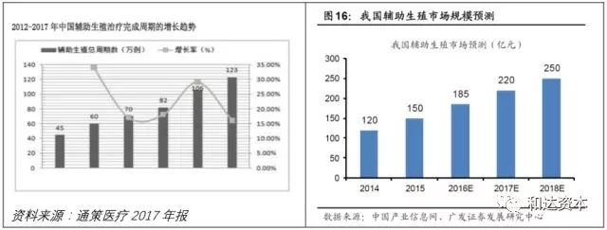

从潜在市场看，我国现有的辅助生殖技术和机构远远不能满足市场需求，辅助生殖市场潜在市场规模在千亿级别。我国每年出生的新生儿数量约为1600万，按12.5%-15%的不孕不育率计算，理论上每年有200-240万新生儿因为不孕不育无法出生。假设这部分婴儿父母在中有65%愿意采用辅助生殖技术妊娠，则每年进行辅助生殖手术的夫妇为130-156万对；国内辅助生殖技术成功率约为30%，假设每对夫妇平均进行2.5次辅助生殖手术；辅助生殖手术每次2-4万元不等，则辅助生殖市场的潜在规模约为1000亿元。再加上二胎政策的开放带来20%地市场扩容，则辅助生殖的潜在市场约为1300亿元。

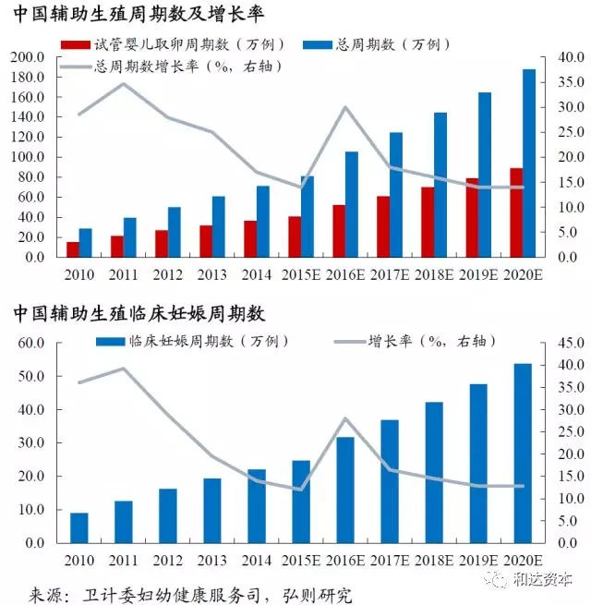

2、主要需求者与特点
2.1 不孕症的流行病学
2.1.1 不孕症的定义与分类
根据WHO定义，不孕症是指至少一年的不避孕性生活而未能怀孕。WHO在1975年曾规定为2年，1994年改为l年。目前，我国多数学者主张以2年为标准。
不孕症的分类可以分为原发性/继发性不孕症、绝对/相对不孕症、男性/女性不孕症、器质性/功能性不孕症。具体如下：
表 1 不孕症的分类
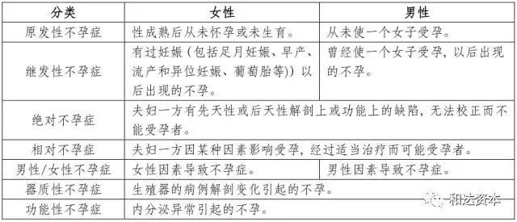

2.1.2 不孕症的流行病学
人类的生育率比较低。在假设能够怀孕的夫妇中，每月的妊娠率最高为20%-30%，婚后第二年受孕率最高，可达95%。妊娠失败可能比较常见，40%-60%的妊娠（hCG值为阳性）失败于孕12周左右，大部分的胎儿流产未被母亲察觉。流产率与母亲年龄有关，30岁以下的女性自然流产率为7%-15%，30-34岁时为8%-21%，35-39岁时为17%-28%，40岁以上为34%-52%。（《不孕症与辅助生殖》作者：(英)瑞兹克|译者:孙鲲出版社：人民卫生）
我国大规模的不孕症流行病学调查比较少，部分零散的患病率、发病率调查如下：

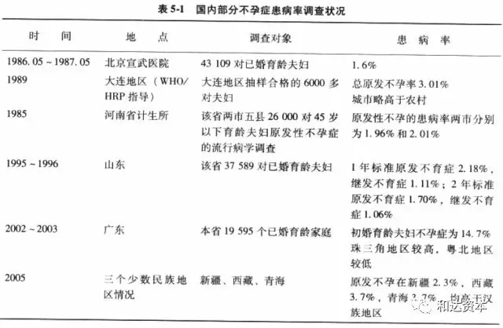
数据来源：《不孕与不育》第2版 罗丽兰
2.1.3 致病原因
不孕症女性病因主要是排卵因素、输卵管因素、宫颈因素和子宫内膜异位症。男性病因主要是精子发生降低的因素、输精管因素、异常精液和性功能障碍。根据中国人口协会、国家计生委发布的数据显示，中国育龄夫妇的不孕不育患者中女性占50%，男性占40%，夫妇双方共同原因占10%。
根据WHO的调查数据，不同地区不孕症病因及分布如下：

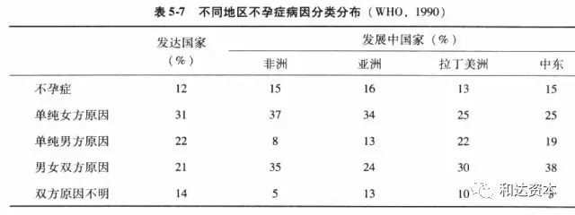

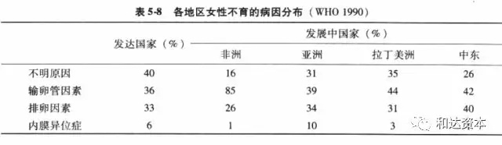

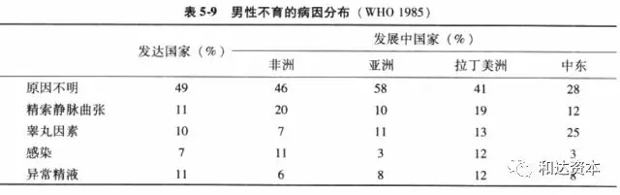

根据《我国三省不孕症的流行病学研究_侯丽艳》一文对门诊数据的调查分析，不孕症病因中占首位的是输卵管问题,占51.5%；第二位是男性因素,占31.9%；第三位是宫颈因素,占26.1%；第四位是排卵问题,占18%；第五位是子宫因素,占14.4%。此外有人尚未查到病因。因为一对夫妇可能存在不孕症的多种病因,因此表显示的比例合起来超过100%。

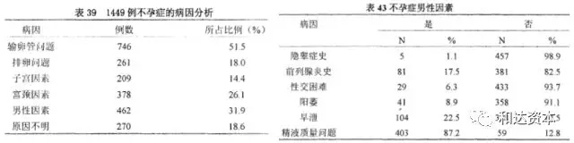

2.2.2 二孩政策叠加婴儿潮，辅助生殖市场迅速增长
2015年10月全面放开二孩政策将对我国的生育率有推动的作用，辅助生殖市场将加速扩容。近期的人口普查数据显示，我国的育龄妇女的生育率处于较低水平。新中国成立以来我国的生育政策是逐渐趋严到近期逐步放松的演变过程，从70年代起推行计划生育政策，80-90年代严格执行；进入2000年以后计划生育政策有所松动，2001年施行双独二孩（2011年双独二孩全面放开），2013年施行单独二孩，再到2015年底全面放开二孩政策，可以看出国家政策的逐步宽松。
经过30年的计划生育政策，导致我国生育率急剧下降。执行计划生育政策期间，我们人口出生率从1987年的2.33%最低下降至2010年的1.19%，降幅接近一半。最新的人口普查数据显示，2010-2015年我国的生育率为1.55（世界排名186/224），远低于全球2.5的平均水平，因此放开二孩政策十分迫切。从我国历史出生率来看，在1985年至1990年间，中国的出生人数从上世纪80年代初的每年2000万迅速攀升到2400万—2500万，形成了一个长达6年左右的出生高峰，目前这些人正进入生育年段，叠加二孩政策有望提高我国生育水平。
根据卫生统计数据，从15-44岁育龄妇女的二孩生育率可以看出，不同年龄段的育龄妇女二孩生育积极性都有所提升，而且20-29岁年龄段的妇女二孩生育率提升更为明显，说明年轻一代对计划生育的观念不如上一辈那样强烈，全面二孩将会持续传导，逐步改变我国当前过低的生育状况。我们预计二孩放开后每年将会新增300-500万的新生儿，随着生育率的提升，尤其是高龄产妇的增加，辅助生殖市场也将会迎来加速发展的势头。

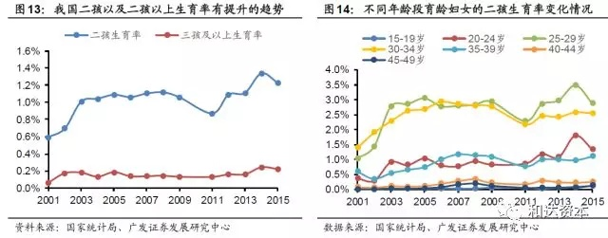
三、供给侧分析
1、供给整体情况及主要参与者
1.1 截止2016年底我国辅助生殖机构451家，增长缓慢
辅助生殖行业是一个政策属性强的行业，由政策决定供给、行业发展阶段与政策力度紧密相关。2007年之前属于行业初始期，辅生技术不断进步但政策监管严格，至2007年全国生殖中心仅95家；2007年~2015年属于发展期前期，2007年审批权限下放，辅助生殖Ⅱ代、Ⅲ代技术亦进入新发展阶段，推动行业高速发展，至2012年全国生殖中心增加至356家，平均年增长50家；2013年至今属于发展期中期，2013年开始，卫生部放缓审批速度、随后几年平均年增长仅20家，至2016年年底生殖中心有451家。按当前速度，到2020年生殖中心数量约为540家。
至2016年年底，生殖中心共有451家，其中获试管婴儿牌照的医院仅有327家，仍有28%的生殖中心达不到试管婴儿技术要求；至2016年底我国共有三甲医院约776家，获试管婴儿牌照的医院占比42.1%；共有私立医院数量约15800家，获试管婴儿牌照的私立医院占比不到0.3%。
卫计委2015年提出了“每300万人口设置1个机构”原则，则我国生殖中心总量空间将在550家左右。分省份来看，各省于2015年出台了人类辅助生殖技术配置规划(2016-2020年)，给出了该省至2020年计划的生殖中心数量。广东、山东、河北、浙江作为人口数排名前几的省份，规划2020年的生殖中心数量为全国最高，分别达54、33、30、27家，而从2016年年末实际数量上看，该4省拥有的生殖中心数量分别为56、27、29、19家，广东实际数量已经“超标”，而山东、浙江还分别对应着6家、8家缺口；第二集团方面，安徽、广西、云南规划的2020年生殖中心数量均在20家以上，但安徽2016年末仅10家生殖中心，缺口达到10家、为全国最大，值得关注。

表 我国生殖中心地区分布（截止2016年）
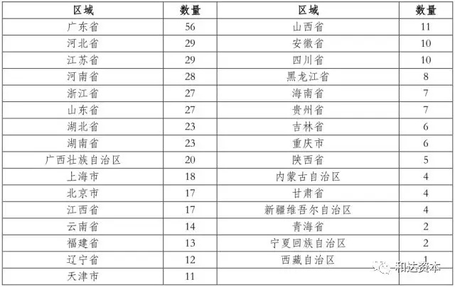
数据来源：卫计委网站、和达资本分析
从开展的辅助生殖类型来看，开展夫精人工授精技术（AIH）最多，达到449个；其次是开展常规体外受精-胚胎移植技术（IVF-ET）和卵胞浆内单精子显微注射技术（ICSI）的生殖中心，都是327家；最为先进的植入前胚胎遗传学诊断技术（PGS/PGD）全国共有40家机构开展。具体分布如下：

表 我国生殖中心技术类型及运行状态分布（截止2016年）
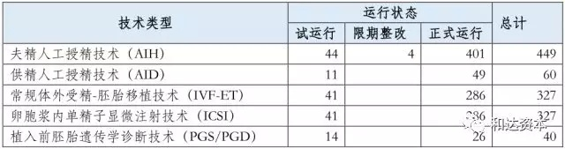
数据来源：卫计委网站、和达资本分析

1.2 辅助生殖行业的主要参与者
截至2016年12月底，我国生殖中心共451家左右，其中公立生殖中心约409家、占比约91%，民营生殖中心数量仅45家左右。从年完成的试管婴儿周期数来看，全国排名前10的生殖中心有8家为公立医院，8家为公立医院合计占比20%左右。
行业梯队层次分明，第一梯队以IVF年周期数15000例为分界，共4家医院达标，其中中信湘雅生殖与遗传专科医院、山东大学附属生殖医院、北京大学第三医院均为全国最早一批开展辅助生殖的医院、在行业内享有盛誉。中信湘雅为行业龙头，其学术带头人为我国著名医学遗传学专家卢光琇教授，IVF年周期数约为35000例，远超行业其它对手。爱维艾夫集团2001年在“中国试管婴儿之母”张丽珠教授的指导下建立，以华南为主、年周期数15000例，成为私立辅生医院第一品牌；第二梯队IVF年周期数在5000例~15000例之间，其中，上海九院为华东地区龙头，IVF年周期数达13000例；成都西囡妇科医院为西南地区龙头，IVF年周期数达11000例，在私立辅生医院中排名第二；西北地区龙头为陕西妇幼保健院，完成IVF年周期数9000例左右。上述医院均需排队1~3个月（甚至3个月以上）才能进周。
综合来看，进入行业第一、第二梯队的医院，所在省份均为人口大省；两个梯队医院在医生团队、辅生技术方面均为全国顶级，于所在省份的市占率超过30%，在所在地区也具备辐射力。另外，北京、上海整体医学实力全国最高，尽管人口较少，但在全国范围内有很强辐射力，因此产生了3家排名靠前的生殖中心。
1.3 辅助生殖行业的上市公司
辅助生殖行业的上市公司的主要有已经进入的通策医疗、永泰能源、复星医药，以及正在进入行业的广生堂、悦心健康、美年健康。
1、通策医疗
通策医疗通过与英国剑桥波恩生殖医学中心及杭州医学院等高层次的合作，获得在医生共享、品牌使用、技术标准化管理、质控流程等方面的资源和支持。
通策医疗引入波恩品牌和技术，打造辅助生殖国内标杆，深入布局妇幼医疗领域。1）波恩生殖中心（Bourn Hall Clinic）是世界上第一个试管婴儿诊所，拥有国际顶尖的生殖治疗技术和品牌。目前已扩展至三家诊所，2014-2016年就诊人数从1,768人增长至2,305人，复合增速约15%；2014年营业收入为9,650万英镑，净利率约为5.5%。2）引入国际标准和管理体系，与公立医院共建高品质生殖中心，此次波恩知识产权和商标许可的续签以及自动连续续展进一步确立与波恩公司的长久合作关系。目前昆明妇幼生殖医院目标是打造成国内标杆，今年上半年首次实现盈利；并投建舟山波恩生殖医院（与舟山妇幼保健院合作），与杭州医学院共建浙江省生殖医学研究中心以及杭州波恩生殖中心。3）公司拟定增募集资金约8亿元用于投建“浙江存济妇女儿童医院”，引入德国夏里特医院先进管理和医疗技术，并与杭州医学院存济妇产临床医学院合作，将打造为妇科肿瘤、孕产及生殖医疗服务的旗舰中心医院。
2、永泰能源
永泰能源主营业务是电力业务和煤炭业务。
2016年11月21日永泰能源发布公告，拟通过全资子公司华昇资管与开曼辅助生殖基金管理公司等发起设立规模为10亿美元的辅助生殖境外并购基金，拟在北美、欧洲和东南亚等地区投资并购技术、规模和业绩在当地排名前五位的高成长性境外人工辅助生殖医疗机构和医疗项目。
永泰能源的合作方亚美咨询法人尼尔〃布什先生为美国前总统乔治·布什先生的第三子，美国前总统乔治·W·布什先生的弟弟，担任中美关系研讨会美方主席，长期致力于能源、地产、金融、医疗等领域的投资。永泰能源通过成立辅助生殖基金管理公司，可以充分利用尼尔·布什先生拥有的深厚家族背景、广阔的全球视野和资源整合能力，投资境外具有技术领先性和一定市场规模的辅助生殖医疗机构和项目，并依托境内辅助生殖行业的全国性布局，充分发挥境外机构的技术优势和境内机构的规模优势，实现境内外医疗项目的协同发展，打造全球规模和技术领先、管理和盈利能力强的辅助生殖医疗产业，获取良好的投资回报。
3、复星医药
2017年11月，复星医药公告将收购9.09亿元收购深圳恒生医院60%的股权。
深圳恒生医院系经深圳市卫生和计划生育委员会批准设立的营利性医疗机构，开办于2004年，地处深圳市核心区域，建筑面积近9.5万平米，共计开设超过40个临床医技科室，核定床位数681张，拥有超过800名的专业医生、技术人员及运营管理团队。近年来随着深圳市城市的迅速发展，西乡街道已经成为宝安区规模最大、密度最高的核心居住区之一，周边覆盖大量的常住居民，医疗服务市场将持续刚性增长。深圳恒生医院现为深圳市规模最大的三级民营营利性综合医院之一；同时，其二代辅助生殖中心也已于2015年获批，该中心覆盖深圳市宝安区乃至整个深圳市西线市场共计约600万人口。
2016年，该医院实现主营业务收入约3.26亿元，净利润4037 万元，而今年上半年，该医院的主营收入为1.62亿元，净利润1396 万元，最新的总资产为2.16亿元，负债8571 万元，所有者权益约为1.3亿元。
4、广生堂
广生堂是一家专业从事核苷（酸）类抗乙肝病毒药物研发、生产与销售的国家重点高新技术企业，主要产品包括福甘定、恩甘定、贺甘定、阿甘定等核苷（酸）类抗乙肝病毒药物(乙肝治疗的主要药物品种，通过阻断乙肝病毒的复制起到抑制病情的作用)。
2017年9月，广生堂公告称， 为投资境外具有技术领先性和市场规模的辅助生殖医疗机构，整合境内外医疗资源协同发展，完善广生堂公司在人类遗传基因研究、生殖科学、高端妇儿医疗的产业链布局，稳步推进公司发展战略的实施，福建广生堂药业股份有限公司拟在香港设立全资子公司“广生堂辅助生殖海外有限公司”，2017年9月9日完成注册。
5、悦心健康
悦心健康原证券简称为“斯米克”，原主业为瓷砖、生态型装饰材料。2015年宣告转型，拟定了通过整合两岸医疗和养老资源，及并购和战略投资优质股权等集团化运营方式，转型进入以医养结合为核心的大健康产业的战略规划。
悦心健康拟投资建设“区域健康综合体”，即以县级区域为范围、以推展城乡居民健康为宗旨、以二级综合医院为核心、向下辐射基层（社区医院、卫生所）、向前延伸健康促进、向后延伸康复、养老、临终关怀，同时具备财务保险为支撑的健康服务项目集合体。除此之外，悦心健康也会引进特色专科连锁医院（或门诊部），特色专科范围重点关注人工生殖、齿科、康复等。另外，还将结合海外资源，发展高端医疗业务。
在妇产生殖专科医疗服务领域，悦心健康于2016年8月收购Unity ertility enter, LLC（中文译名为“美国日星生殖中心有限公司”）60%的股权；通过与美国日星生殖中心有限公司合作，将可提供国内客户更多元化的服务，满足客户多方面的需求。并且透过技术交流，逐步将美国在人工生殖领域方面最新的技术、信息及管理知识引进国内，提升公司在妇产生殖各个据点的技术水平，提高国际能见度，此举可望带来多方面的效益。
此外，悦心健康也聘请了亚太生殖学会会长曾启瑞先生担任公司妇产生殖业务的最高顾问，以厚植公司在妇产生殖领域的实力。
2017年2月，悦心健康全资子公司上海悦心健康医疗投资管理有限公司在广州投资成立广东悦心医疗投资管理有限公司，并向当地主管部门申请设立以妇产生殖为核心服务的专科门诊部，以拓展华南地区妇产生殖医疗服务领域。
在徐州，悦心健康的子公司上海悦心健康医疗投资管理有限公司和徐医科技园共同投资设立徐州徐医悦心医院投资管理有限公司。目前已完成徐州医科大学生殖遗传研究所的基础设施建设，并计划申报设置妇产生殖遗传专科医院，逐步获得资质许可，并积极探索和相关医院合作，以取得辅助生殖许可为目标，并以腔镜手术，产前遗传检验、无痛分娩、不孕不育等高端妇产医疗为主要服务范畴。
6、美年健康
2018年3月，美年健康旗下的慈铭体检成立旗下慈孕医疗国际备孕中心（以下简称“慈孕医疗”）即海外第三代试管婴儿转诊服务平台进行辅助生殖相关领域的服务。
慈孕医疗主要业务为优生咨询、备孕检查以及试管婴儿项目转诊等。慈孕医疗总经理魏源表示，目前，慈孕医疗在北京、天津、深圳、青岛等城市拥有10家备孕中心。同时，慈孕医疗在海南建立慈铭博鳌国际医院；在海外设立美国格莱宝美孕（GFG）生殖中心，目前正在申请海南慈铭博鳌国际医院试管婴儿项目的相关资质。
1.4 辅助生殖行业的创业公司与融资情况
截至2017年10月我国辅助生殖行业融资企业共有15家25次，累计获得融资约4.4亿元，其中有7家公司并非第一次获得融资。
图：截至2017年辅助生殖行业融资案例汇总
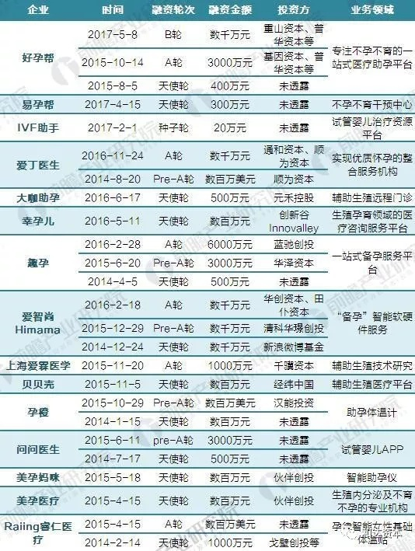

从融资时间上来看，2015年融资项目最多，共有10家公司获得了11次、1.69亿元的融资，虽然2016年只有5次融资，但平均金额较高，总共获得1.5亿元的融资。

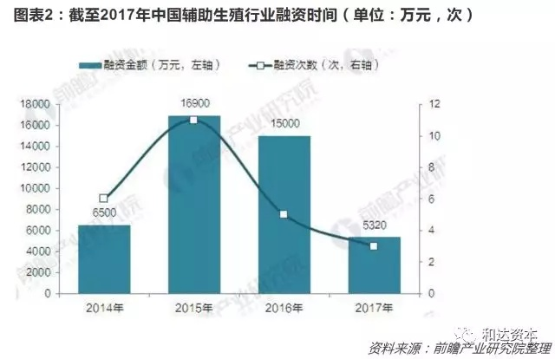

2、供给侧上游各主要环节及主要参与者
2.1 检验试剂类
辅助生殖前需要进行各项妇科内分泌检查,以排除患者有无妇科内分泌疾病和评估卵巢的储备和反应能力,明确治疗方案，辅助生殖过程中也涉及各项妇科检查以确定是否进行更进一步的治疗。因此，检验试剂类尤其是妇科内分泌检查试剂类是辅助生殖产业链的重要角色之一。
2.2 药品类
据估计，不孕症患者中约70%-80%的患者可通过生活方式指导、药物治疗等干预措施获得妊娠，另有约20%的不孕夫妇需要借助人类辅助生殖技术进行治疗，而诱导和促排卵药物是辅助生殖中最常用到的药物。
在运用辅助生殖技术中，促性腺激素是必须使用的药物。上海第一生化药业和丽珠集团制药厂的尿促性素（HMG）产品分别于1992 年和1993 年获批上市，是促卵泡生成素（FSH）和黄体生成素（LH）1:1 的产品。另一种，促卵泡生成素市场存在尿源和重组两种并存的竞争局面，丽珠集团的产品提纯度高，目前价格仅在140 元/75IU 左右，性价比高，市场份额逐年提升，2015 年样本医院数据显示其占据了23%的市场份额。重组FSH 在2015 年以前全部来自进口厂商，默克雪兰诺和欧加农等两者合计占据了68%的市场份额。进口重组产品价格昂贵，在300 元/75IU以上。长春高新的子公司金赛药业基因重组FSH 于2015 年5 月获批上市，是第一个国产重组产品，今年开始进入实质销售，目前招标价格在250 元/75IU 左右，较进口产品便宜15%，进口替代预期强烈。国内最大的基因工程制药企业长春金赛和集医药研发、生产、销售为一体的丽珠集团在国内辅助生殖领域药品板块的市场地位凸显而出。

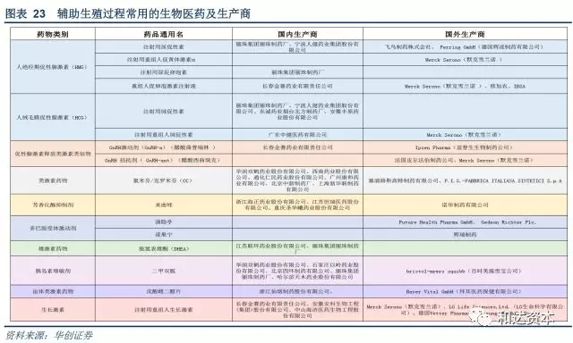

2.3 医疗器械类
辅助生殖技术所需的相关医疗器械产品主要包括：与配子、合子、胚胎接触的培养液、保存液等液体类产品；相关手术器械如取卵针、显微注射针、胚胎移植导管、培养皿等器具耗材类产品及显微注射显微镜、胚胎培养箱、负压泵等专用设备等。品种多而杂，包括有源和无源及试剂类等医疗器械。辅助生殖过程涉及的医疗器械几乎是被国外生产商如Vitrolife（瑞典）、William A.COOK（澳大利亚）、Cook（美国）、Wallace（英国）、メディカル（日本）、Genetics（比利时）、ORIGIO a/s（丹麦）等垄断，国内的生产企业有山东威高和力因精准医疗等，主要生产取卵针、胚胎移植导管、培养皿等辅助生殖相关医疗器具和耗材类产品。山东威高新生医疗器械有限公司是山东威高集团医用高分子制品股份有限公司下属的全资子公司，拥有雄厚的研发实力，其辅助生殖研发团队，通过多年的攻关研究，已经掌握生产辅助生殖器械的核心技术，一举打破辅助生殖器械被国外厂商垄断的局面，使得国内医疗机构不用再依赖昂贵的国外辅助生殖医疗器械，增加了新的优质选择。

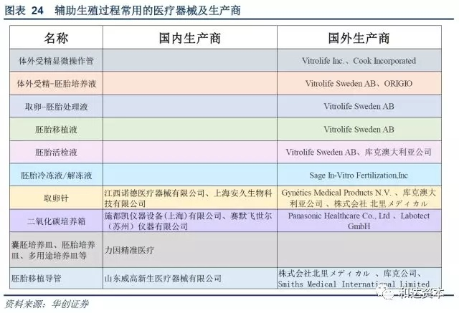

四、法律法规和产业政策分析
由于辅助生殖技术在我国引发的伦理道德争议较大，兼之计划生育政策实行已久，在国家层面上，从严监管一向是主基调，因此辅助生殖相关政策整体呈保守性和可控性。
然而，辅助生殖技术许可审批权限早在2007年已经下放至省级卫生计生委，因此，在强调质量标准和技术规范的同时，各省先后迎来放行辅助生殖技术中心的高峰，由省级卫生计生委批准的辅助生殖中心占比已经接近70%。
1、进入门槛
在我国，辅助生殖行业涉及计划生育国策、技术成熟度、伦理道德等问题，国家历史上对辅助生殖从严监管，严控生殖中心数量，对辅助生殖牌照采取审批制；但同时，我国不孕症患者群体数量庞大，且辅助生殖技术在2000年以后已取得长足进步，国家因此适度放松监管，于2007年将辅助生殖牌照的审批权限下放给省级卫计委，增加全国生殖中心的数量，但整体上仍较为严格。
辅助生殖资质申请难度大，其中最核心的资质为试管婴儿资质审查时间跨度长，牌照门槛高、含金量大。申请的主要条件和流程如下：

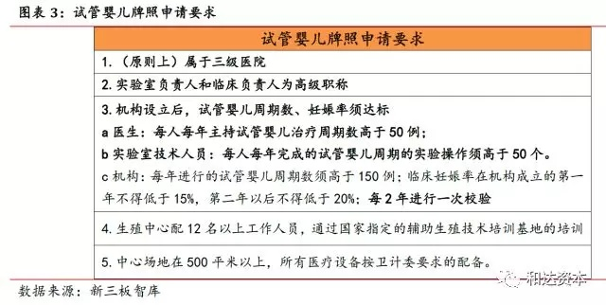

2、主要政策文件
我国目前较早的相关规范为原卫生部（现卫生计生委）2001年发布的《人类辅助生殖技术管理办法》、《人类精子库管理办法》及2003年修订的《人类辅助生殖技术规范》、《人类精子库基本标准和技术规范》、《人类辅助生殖技术和人类精子库伦理原则》。这些成为指导我国相关辅助技术的主要依据。
2016年9月21日，国家卫生计生委发布《关于简化人类辅助生殖技术治疗时生育证明查验程序的通知》。通知明确经批准开展人类辅助生殖技术的医疗机构，实施人类辅助生殖技术治疗时，不再查验患者夫妇的生育证明，由患者夫妇作出符合计划生育政策的书面承诺即可。此次政策调整，对于需要通过辅助生殖技术实现育儿愿望的家庭来说，无疑是好消息。
2016年10月14日，国家卫生计生委等5部委发布《关于加强生育全程基本医疗保健服务的若干意见》，指出将向生育困难的夫妇规范提供中医药调理、药物治疗、妇产科常规手术、人类辅助生殖技术服务等不孕症综合治疗。
2017年4月18日，国家卫生计生委官网发布了《关于公布经批准开展人类辅助生殖技术和设置人类精子库的医疗机构名单的公告（2017年第6号）》，公布了全国经批准开展人类辅助生殖技术和设置人类精子库的医疗机构名单。截至2016年12月31日，经批准开展人类辅助生殖技术的医疗机构共有451家，经批准设置人类精子库的医疗机构共有23家。

